Отчет по лабораторной работе № 7

“Создание анимированного баннера в формате .gif в среде Adobe Photoshop”

по дисциплине

КОМПЬЮТЕРНАЯ ГРАФИКА

Выполнил студент гр. ИВТ/б-22о

Горбенко К.Н.

Проверила:

Ченгарь О.В.

**Цель работы:** научиться создавать gif анимации в среде Photoshop.

**Задание на работу:**

1. Создание произвольных заготовок для анимированного баннера, отличных от представленных в примере.
2. Создать анимированный баннер в формате .gif.

**Ход работы:**

Создадим анимацию из 4 представленных кадров:

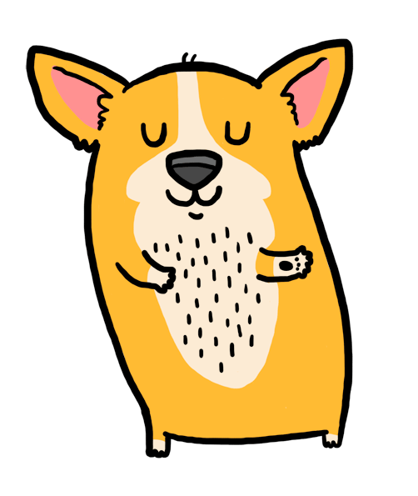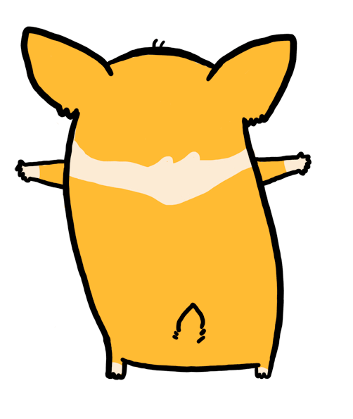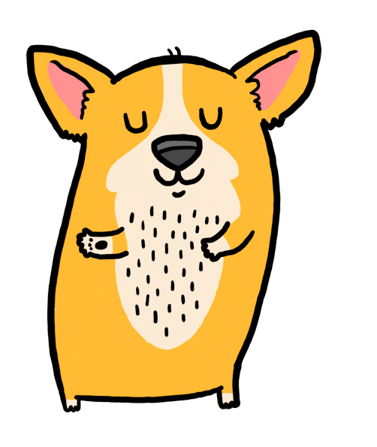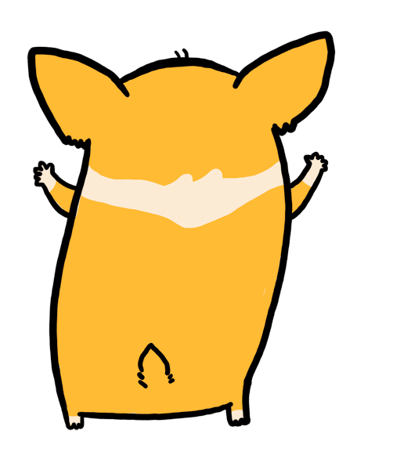

Рис. 1 - Кадры для создания анимации

Поместим их в разные слои изображения и назначим каждому слою время проигрыша и длительность. Для экспорта воспользуемся меню “Экспортировать”.

**Вывод:** в ходе лабораторной работы были изучены способы создания анимаций в графическом редакторе Photoshop. Для создания анимации кадры необходимо разместить в разных слоях. Промежуточные кадры создавать нет необходимости, так как исходные кадры значительно отличаются друг от друга.